**Sustavi za preopruke**

Od oskudice do izobilja

* Polica je prostor ograničen resurs tradicionalnih trgovaca
  + Slično: TV reklame, kina, ...
* Web omogućuje gotovo besplatno širenje informacija o proizvodu
  + Nema problema sa ograničenošću prostora
  + Čak štoviše, informacije o proizvodu mogu biti personalizirane
* Što je više informacija, potrebno je više filtera
  + Sustavi za preporuke

Tipovi preporuka:

* Urednički i ručno odabrani
  + Lista favorita
  + Lista 'moram pogledati' stvari
* Jednostavne agregacije
  + Top 10
  + Najpopularniji
  + Nedavni
  + ...
* Personalizirane preporuke
  + Amazon, Ebay, YouTube, ...

FORMALNI MODEL

* X = skup klijenata
* S = skup itema
* Uslužna funkcija u: X x S 🡪 R
* R = skup rangova
* R je totalno uređen skup
* Npr. 0-5 zvjezdica, realni broj [0,1]

Glavni izazovi

* Prikupljanje poznatih rangova za matricu
  + Kako prikupiti početne podatke?
* Koristiti poznate ocjene kako bi procijenili / predvidjeti nepoznate
  + Fokus na visokim nepoznatim rangovima
  + Ideja je da se radije izvući informacije što pojedini korisnik voli nego što ne voli
* Ocijeniti metode predviđanja
  + Kako mjeriti točnost i performanse metoda za preporuku

1. Prikupljanje početnih podatake

* Eksplicitno
  + Pitati ljude da ocjene item
  + Nije efktivno u praksi, jer ljudi nemaju naviku dati povratnu informaciju eksplicitno
* Implicitno
  + Naučiti rangiranje iz korisničkih događaja
    - Npr. kupnja implicira visoko rangiranje
  + Kako se može implicitno detektirati nisko rangiranje?

1. Koristiti postojeće rangove kako bi predvidjeli one koje nedostaju

* Ključni problem: Matrica korisnosti U je rijetka
  + Obični korisnik rangira samo ograničen podskup itema
* Problem teškog početka:
  + Novi korisnici nemaju povijest rangiranja
  + Novi itemi nemaju rangove
* Tri pristupa sustavima za preporuke
  + Bazirani na sadržaju
  + Suradnička otkrivanja
  + Bazirani na latentnom faktoru

Bazirani na sadržaju

Glavna ideja:

* Preporučiti iteme korisniku A slične prijašnjim itemima koje je korisnik A visoko rangirao
* Primerji: Isti glumci u filmovima, žanr, stranice sa istim sadržajem, ...

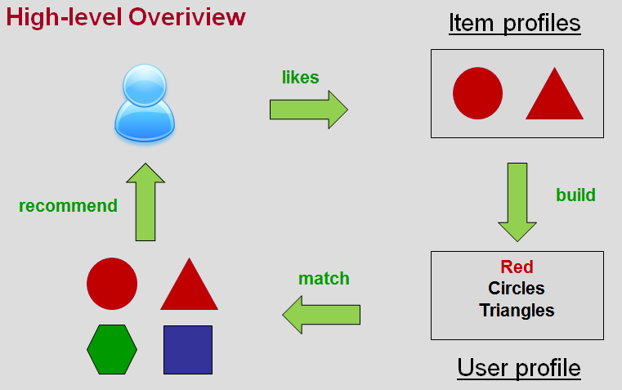

* Profili itema
  + Za svaki item, napravi profil
  + Profil je skup (vektor) značajki
    - Filmovi: autor, naziv, redatelj, ...
    - Tekst: skup ključnih riječi u dokumentu
  + Kako odabrati bitne značajke
    - Uobičajena heuristika iz rudarenja teksta je TD-IDF (uobičajenost pojma * inverz uobičajenosti dokumenta)
    - Pojam 🡪značajka
    - Dokument 🡪item

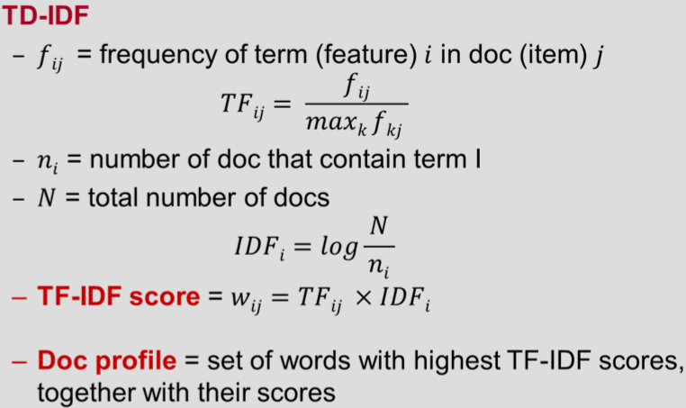

Korisnički profili i prepostaka

* Mogućnosti korisničkih profila
  + Ponderirani prosjek rangiranih profila itema

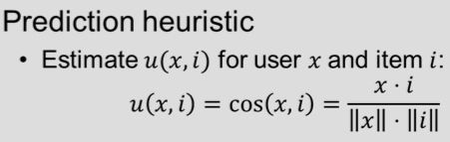

Prednosti sustava za preporuke baziranih na sadržaju:

* Nema potrebe za podacima na drugim korisnicima
* Može preporučiti korisnicima sa jedinstvenim ukusom
* Može preporučiti nove i nepopularne iteme
* Transparentnost
  + Može osigurati transparentno objašnjenje o značajkama sadržaja koje uzrokuju preporuku stavke

Nedostaci:

* Nalaženje adekvatnih značajki je teško i zahtjeva poznavanje specifične domene
* Ne može preporučiti novim korisnicima
* Previše specijalizirani
  + Preporuča samo iteme koji se podudaraju s profilom korisnika
  + Ljudi mogu imati više interesa
  + Ne može koristiti rangove drugih korisnika